Ружно паче
Ханс Кристијан Андерсен
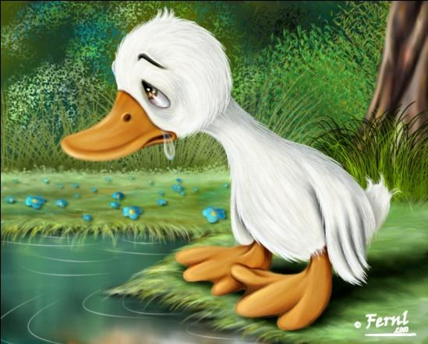
- Ружно паче се разликовало од других пачића. Како су на то гледали остали становници дворишта?
____________________________________________________________________________________________________________________________________________________________
- Како су се мајка и браћа понашали према рижном пачету?
________________________________________________________________________________________________________________________________________________________________________________________________________________________________________________________________________________________________________________________
- Шта мислиш, како би се они понашали да су знали да је то лабуд?
____________________________________________________________________________________________________________________________________________________________
- Паче је побегло из дворишта.Шта је помислило када га ловачки пси нису ни такли?
____________________________________________________________________________________________________________________________________________________________
- а)Паче је на кратко нашло уточиште у старој сеоској кући.Кога је тамо затекло?
____________________________________________________________________________________________________________________________________________________________
б) Како су се становници ове куће понашали према њему?
____________________________________________________________________________________________________________________________________________________________

- Опиши како је изгледао сусрет пачета са лабудовима.О чему је паче тада размишљало?
______________________________________________________________________________________________________________________________________________________________________________________________________________________________________________________________________________________________________________________________________________________________________________________________________
- Када је дошла зима, паче је скоро умрло од хладноће. Спасао га је један сељак. Због чега је паче побегло из сељакове куће?
__________________________________________________________________________________________________________________________________________________________________________________________________________________________________________
- Због чега је паче пришло лабудовима?Шта је очекивало да ће се десити?
____________________________________________________________________________________________________________________________________________________________
- Како су се лабудови понашали према пачету?
____________________________________________________________________________________________________________________________________________________________
- Како су се деца понашала према њему кад је постао лабуд?
____________________________________________________________________________________________________________________________________________________________
- Како се паче осећа и како види себе?Заокружи слова испред тачних одговора:
а) Мисли да је ружно
б) Мисли да је лепо
в) Мисли да је нормално то што га мрзе јер је ружно
г) Прихвата туђе малтретирање и улогу жртве
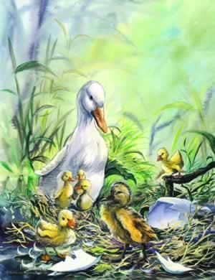
- Када напише бајку за децу, писац не жели само да децу забави, већ и да им открије неке веома важне животне истине. То су поруке које он шаље својим читаоцима. Чему нас ова бајка учи? Покушај да извучеш поруку!
__________________________________ __________________________________
__________________________________
__________________________________
__________________________________ __________________________________
__________________________________
__________________________________
__________________________________ __________________________________
__________________________________

- Прочитај примере из живота славних,па одговори на постављено питање:
Велики научник, Алберт Ајнштајн, био је лош ђак. Деца га нису волела јер је био повучен.
Амерички председник, Барак Обама, био је исмеван као мали због облика својих ушију.
Позната певачица, Леди Гага, патила је јер су јој деца говорила да је ружна,досадна и да има велики нос.
У чему је сличност између бајке ,,Ружно паче'' и животних прича ових познатих личности?
__________________________________________________________________________________________________________________________________________________________________________________________________________________________________________

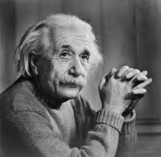
- Шта ти мислиш,које квалитете треба ценити код других?
________________________________________________________________________________________________________________________________________________________________________________________________________________________________________________________________________________________________________________________

